

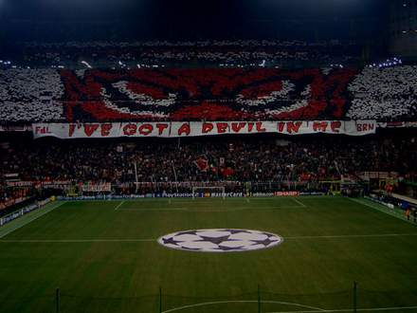
FC Barcelona spoločne aj s trénerom Arsenalu Londýn sa išli podať sťažnosť európskej súťaži UEFA na zlé podmienky na San Sire. San Siro je štadión AC Milána na ktorom je podľa Arsena Vengera a FC Barcelony zlý trávnik. Mohli sme to spozorovať aj na zápase AC Milána s Arsenalom alebo s FC Barcelonou.„Je to veľmi zle udržovaný trávnik.“ Posťažoval sa Arsen Venger a tak isto aj Pep Guardiola. Týto dvaja tréneri majú čo povedať. Kôli štadiónu Arsenal prehral 4:0 a FC Barcelona remizovala 0:0 a Lionel Messi sa pošmykol pri zahrávaní priameho kopu. Dani Alves Bol taktiež furt na zemi. Nedalo sa mu skoro ani postaviť nieto odohrať celý zápas bez problémov.
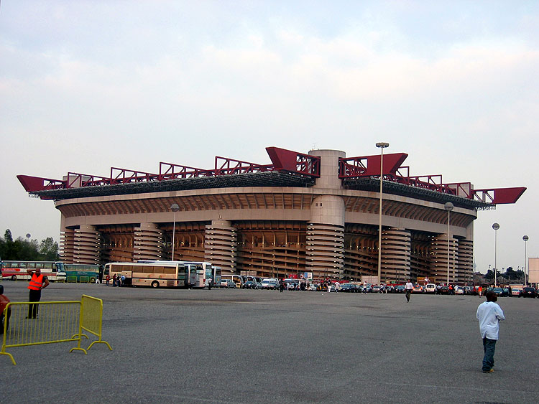



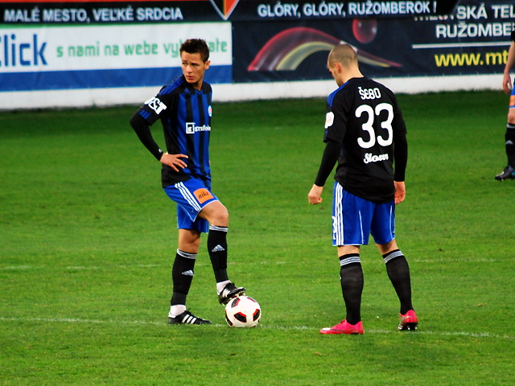
Manažér týmu spoločne aj z hráčmi prehlásil že sa na ďalšiu sezónu budú usilovať dostať sa do LM. Povedal to určite aj celý káder lebo nepoznám tým ktorý by sa tam nechcel dostať. Je to tá najpres-týžnejšia európ-ska súťaž. Ten kto tam chce ísť musí mať dobrý káder, dobrého trénera a určite aj veľmi dobré financie a štadión. Tými musia splňovať podmienky UEFA. Musia mať všetko zabezpečené a zaobstarané. Musia mať proste vyhovujúce podmienky, ktoré Slovan asi má ale to by sme na pasienky museli poslať odborníkov. Ale my odborníci niesme, tým pádom o tom nič nemôžeme vedieť. Nevieme to posúdiť. Je to veľmi ťažké. Určite fandíme Slovanu naplno a chceme aby sa tam dostal.

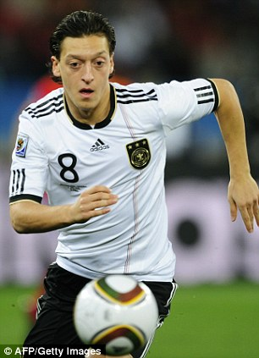
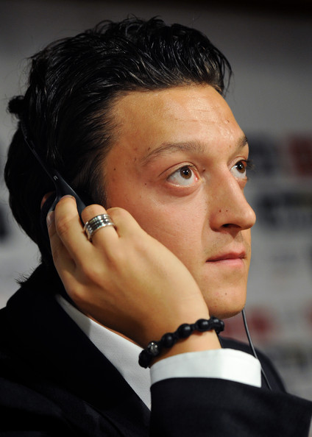
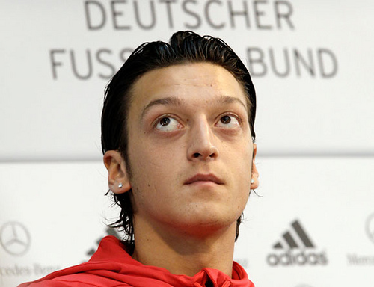
Nemecký futbalista Mesut Özil sa preslávil prestupom z Schalke 04 do Werder Brémy a potom exkluzívnim prestupom do španielskeho týmu Real Madrid. Je to preňho určite veľká česť hrať za španielsky veľkoklub Real Madrid.

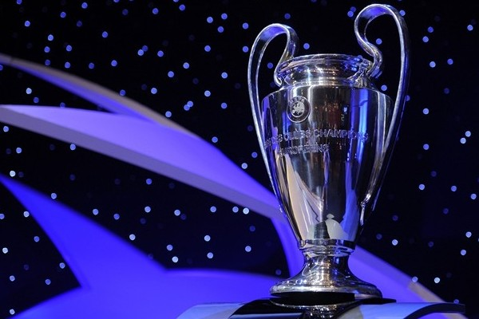
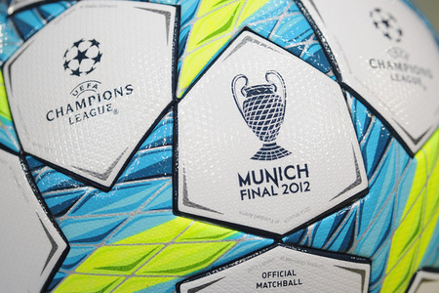
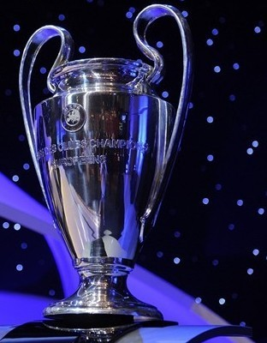
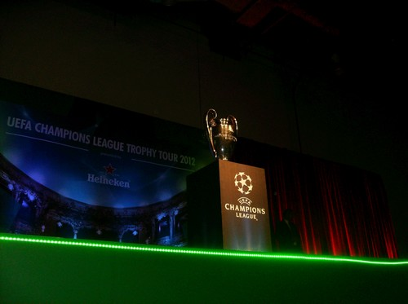
Najprestížnejšia Európska súťaž UEFA Champions League, bude pokračovať aj naďalej. Určite sa môžete tešiť na odvetné zápasy AC Milána s FC Barcelonou a taktiež na odvety Bayern Mníchov a Marseille. Určite aj na ďalšie štvrťfinálové duely. Napríklad Madridský Real proti Apoelu Nikózia, alebo Chelsea Londýn proti Benfike Lisabon. V semifinále sa stretnú víťaz zápasu AC Miláno vs FC Barcelona a zápasu Bayern Mníchov vs Olympique de Marseille. V druhom semifinálovom duely sa stretnú víťaz zápasu Apoel Nikózia vs Real Madrid s víťazom zápasu Chelsea Londýn vs Benfika Lisabon. Stále sa môže stať to že bude španielske finále. Teda FC Barcelona vs Real Madrid.
